ÜK 335  
Mobile-Applikation realisieren

Mara Ayissi & Sven Jaun

Frankenstrasse 70 / 3018 Bern

Stephanie Ramseyer

26.03.2019



Inhaltsverzeichnis

1 Aufgabenstellung 4

1.1 Titel 4

1.2 Thema 4

2 Organstation 4

2.1 Projekt Mitglieder 4

2.2 Projektziele 4

2.3 Datensicherung des Projekts (Git-Commits) 5

3 Tagesjournal 7

3.1 Tagesjournal 12.03.2019 Mara Ayissi 7

3.2 Tagesjournal 12.03.2019 Sven Jaun 7

3.3 Tagesjournal 18.03.2019 Mara Ayissi 8

3.4 Tagesjournal 18.03.2019 Sven Jaun 8

3.5 Tagesjournal 19.03.2019 Mara Ayissi 9

3.6 Tagesjournal 19.03.2019 Sven Jaun 9

3.7 Tagesjournal 25.03.2019 Mara Ayissi 10

3.8 Tagesjournal 25.03.2019 Sven Jaun 10

3.9 Tagesjournal 26.03.2019 Mara Ayissi 11

3.10 Tagesjournal 26.03.2019 Sven Jaun 11

4 Konzept 12

4.1 Detailanforderungen 12

4.1.1 Funktionale Anforderungen 12

4.1.2 Nichtfunktionale Anforderungen 12

4.2 Flussdiagramm 13

4.3 Designlayout 14

4.3.1 Farbkonzept 14

4.4 Mockup 14

4.4.1 View 1 «Start» 14

4.4.1 View 2 «Liste» 15

4.4.1 View 3 «Detail View» 15

4.5 Systemarchitektur 16

4.6 Testkonzept 16

4.6.1 Testrahmen (Wer, Wo, Was) 16

4.6.2 TC-1 QR-Code Scannen 16

4.6.3 TC-2 History öffnen 16

4.6.4 TC-3 QR-Code aus History öffnen 16

4.6.5 TC-4 QR-Code speichern 17

4.6.6 TC-5 QR-Code speichern Negativ-Test 1 17

4.6.7 TC-6 QR-Code speichern Negativ-Test 2 17

4.6.8 TC-7 QR-Code Löschen 17

4.6.9 TC-8 Link öffnen 17

4.6.10 TC-9 Negativtest Link öffnen 18

4.6.11 TC-10 Einzelansicht 18

5 Realisierung 19

5.1 Applikation erstellen 19

5.1.1 Responsive Design umsetzen 19

5.1.2 Main Activity 19

5.1.3 Edit Fragment 19

5.1.1 Detail Fragment 20

5.1.1 List Fragment 20

5.1.2 QrCodeListAdapter 20

5.1.3 Datenbank 21

5.2 Test Durchführung 22

5.2.1 Testablauf 22

5.2.2 Testprotokoll 22

5.2.3 Fazit der Tests 22

6 Abschluss 23

6.1 Fazit Sven 23

6.1.1 Was habe ich gelernt 23

6.1.2 Wie habe ich die Arbeit empfunden 23

6.2 Fazit Mara 23

6.2.1 Was habe ich gelernt 23

6.2.2 Wie habe ich die Arbeit empfunden 23

6.3 Selbständigkeitserklärung 24

# Aufgabenstellung

## Titel

QR-Code Scanner

## Thema

Mit Hilfe dieser Applikation ist es ihnen möglich ein jeden QR-Code zu scannen und abzuspeichern.

# Organstation

## Projekt Mitglieder

#### Mara Ayissi

#### Sven Jaun

## Projektziele

#### Hauptziel:

Bis am 26.03.2019 kann man die App fertig bedienen und benutzen.

#### Teilziele:

Bis am 25.05.2019 sind wir für das Fachgespräch vorbereitet.

Bis am 26.03.2019 sind die Tests durchgeführt.

#### Persönliches Ziel Mara:

Ich erwarte für diesen ÜK eine Mindestnote von 4.5.

#### Persönliches Ziel Sven:

Ich erwarte für diesen ÜK eine Mindestnote von 4.5.

## Datensicherung des Projekts (Git-Commits)

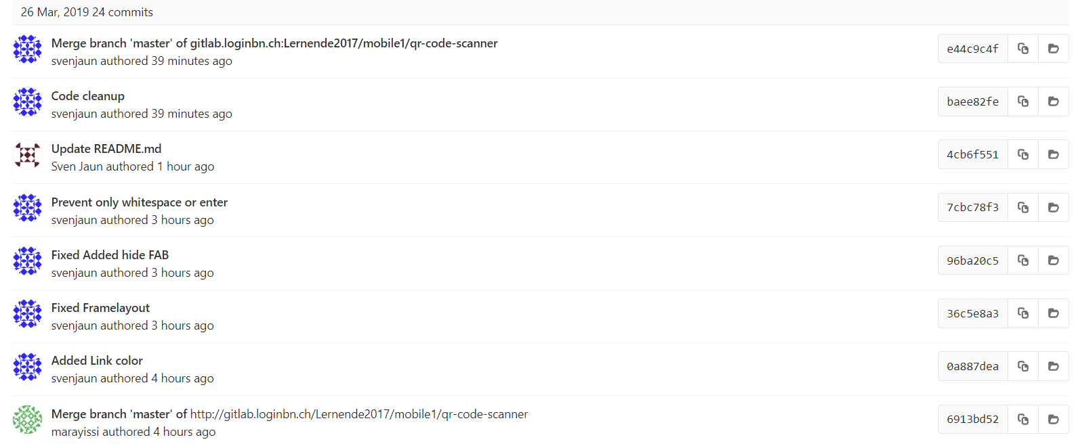

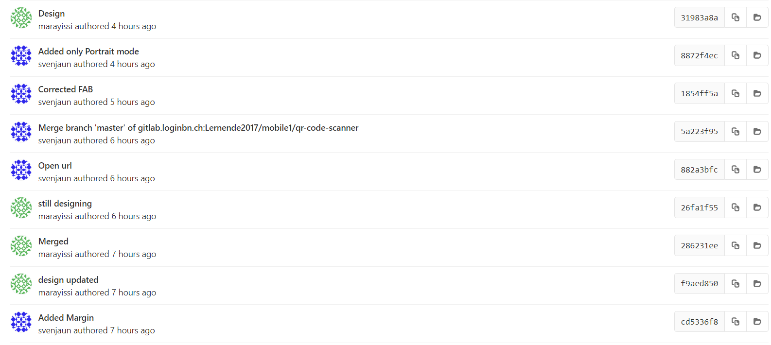

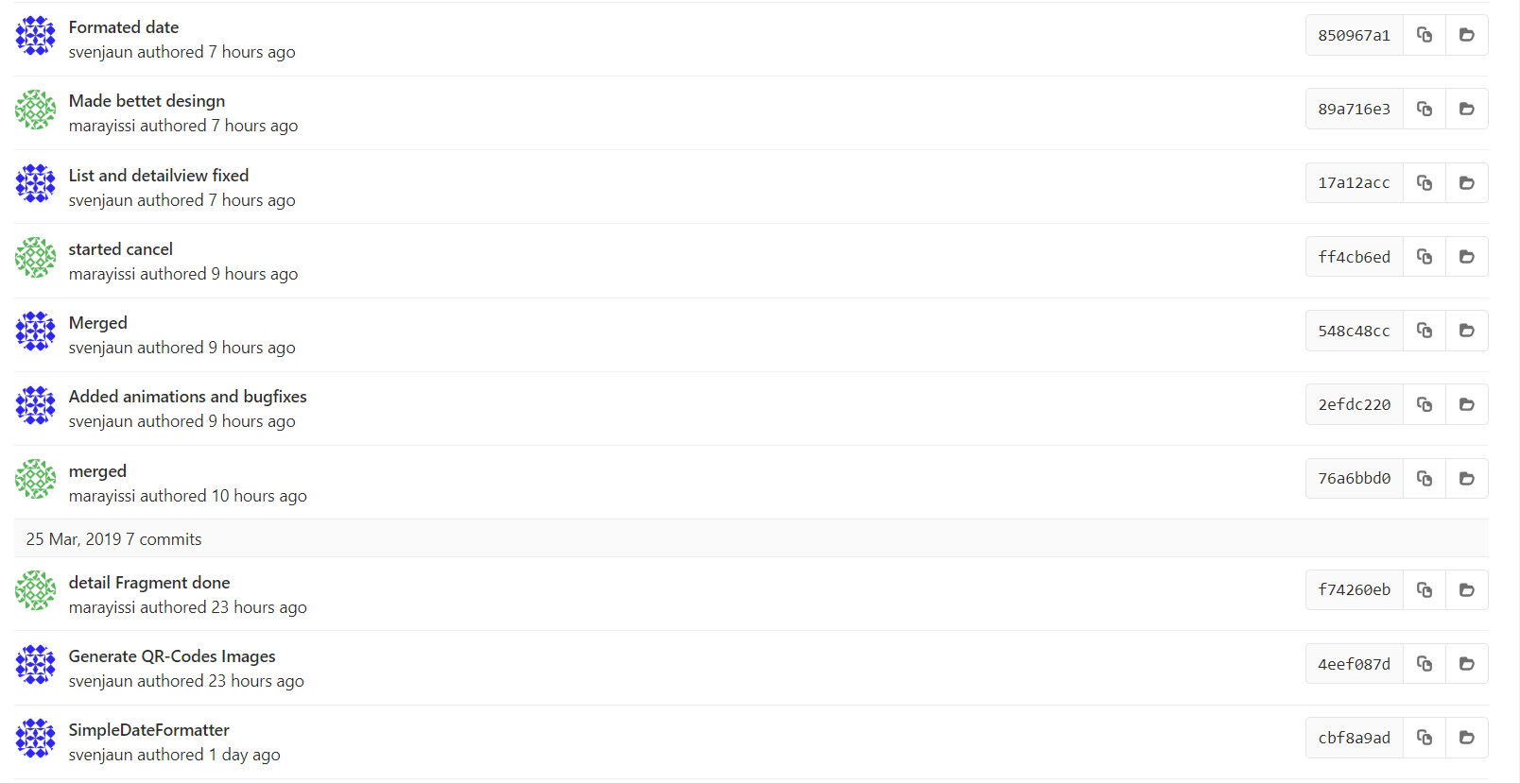

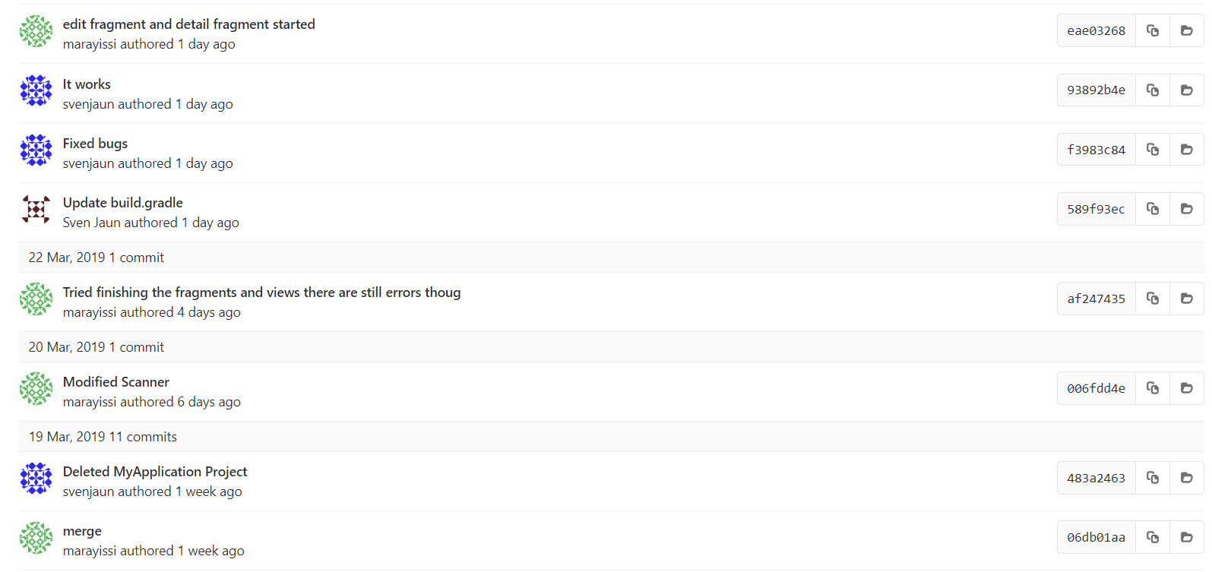

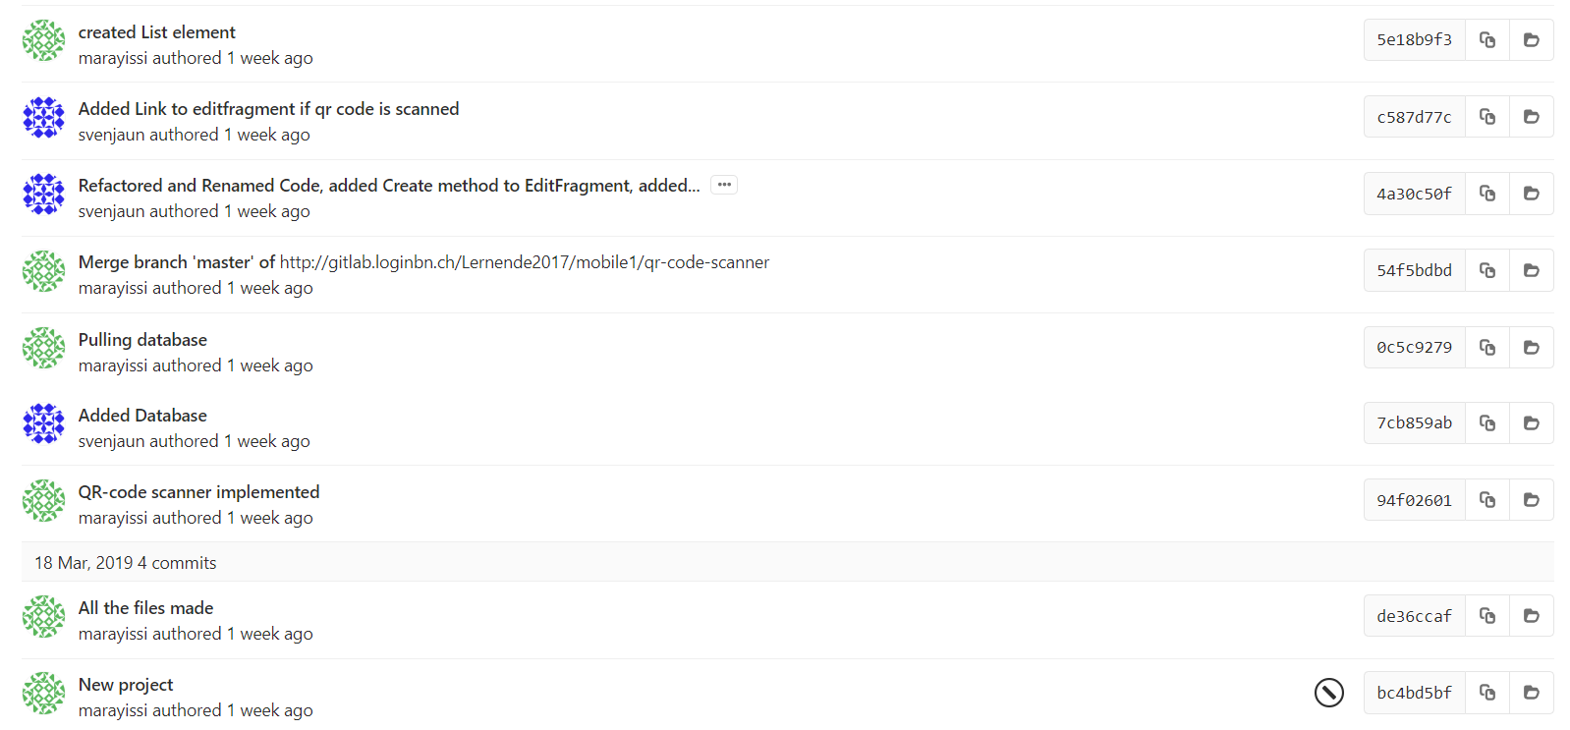

# Tagesjournal

## Tagesjournal 12.03.2019 Mara Ayissi

|  |
| --- |
| **Tätigkeiten** |
| Mockups |
| XML |
| **Tagesablauf** |
| Heute habe ich am Morgen ein Mockup gezeichnet, welches ich am Nachmittag im XML umgesetzt habe. |
| **Reflexion** |
| **Positives:**  Ich habe die Views alle fertig  **Kritisches:**  Nichts |

## Tagesjournal 12.03.2019 Sven Jaun

|  |
| --- |
| **Tätigkeiten** |
| Mockups |
| XML |
| **Tagesablauf** |
| Heute haben wir XML Layout angeschaut und umgesetzt. Dazu haben wir unsere Mockups erstellt |
| **Reflexion** |
| **Positives:**  Mein Mockup steht  **Kritisches:**  Ich habe sehr viel Mühe mit XML |
| **Nächste Schritte** |
| Doku anfangen |

## Tagesjournal 18.03.2019 Mara Ayissi

|  |
| --- |
| **Tätigkeiten** |
| Dokumentation |
| XML |
| Java |
| **Tagesablauf** |
| Heute Morgen haben Sven zusammen Unsere Doku vorbereitet und ich habe danach alle Funktionalen und Nichtfunktionalen Anforderungen niedergeschrieben. Danach habe ich mein XML von gestern angepasst und dann die Mockups eingefügt und beschrieben. Am Schluss habe ich noch alle Files für unsere app erstellt, die ich weiss wie sie funktionieren. |
| **Reflexion** |
| **Positives:**  Unsere Doku kommt nicht voran  **Kritisches:**  Ich bin ein bisschen beunruhigt, dass wir nicht rechtzeitig mit dem Projekt fertig werden. |
| **Nächste Schritte** |
| Alle Fragments und Achtvities Anfangen. |

## Tagesjournal 18.03.2019 Sven Jaun

|  |
| --- |
| **Tätigkeiten** |
| Doku |
| Repo erstellt |
| Datenbank anbindung angefangen |
| Android Developer Links von Steffi |
| **Tagesablauf** |
| Ich habe mit der Doku angefangen. Dabei habe ich das Flussdiagramm für unsere App erstellt, eine kleine Systemarchitektur und die Test Cases erstellt. Dazu habe ich die Struktur der Doku erstellt. Am Nachmittag initialisierte ich mit meiner Gruppe das Gitlab Repo. Steffi hat uns dann, noch eine Link geschickt, welche ich noch ein bisschen überflog Ich fing noch kurz mit der Datenbank an. |
| **Reflexion** |
| **Positives:**  Wir kamen heute sehr gut mit der Doku voran.  **Kritisches:**  Ich habe wenig Ansätze und mache es glaube falsch |
| **Nächste Schritte** |
| Datenbank Anbindung |

## Tagesjournal 19.03.2019 Mara Ayissi

|  |
| --- |
| **Tätigkeiten** |
| Designs |
| Scanner |
| **Tagesablauf** |
| Ich habe heute hauptsächlich an der App gearbeitet. Ich habe fast alle Designs gemacht und denn Scanner gemacht. |
| **Reflexion** |
| **Positives:**  Der Scanner funktioniert.  **Kritisches:**  Ich mache mir immer noch sorgen um die Abgabe. |
| **Nächste Schritte** |
| Liste |

## Tagesjournal 19.03.2019 Sven Jaun

|  |
| --- |
| **Tätigkeiten** |
| Doku |
| Datenbank |
| Fragments |
| **Tagesablauf** |
| Am Morgen fing ich an der Doku weiter zu schreiben. Danach machte ich weiter mit der Datenbank Anbindung. Diese habe ich bis am Mittag geschafft. Danach machte ich noch allfällige Tasks, welche ich von der App vernahm. Unter anderem habe ich das Managen von Fragment angefangen und auch Verlinkungen mit der DB gemacht. Danach find ich noch mit dem List Adapter an. |
| **Reflexion** |
| **Positives:**  Die Datenbank funktioniert einwandfrei  **Kritisches:**  Ich habe sehr viel Zeit verloren, da ich ein Problem mit dem Standardcode des Fragments hatte, welcher die App abstürzen lies. |
| **Nächste Schritte** |
| List Adapter fertigstellen |

## Tagesjournal 25.03.2019 Mara Ayissi

|  |
| --- |
| **Tätigkeiten** |
| Fehler Behebung |
| Detail View |
| Edit View |
| **Tagesablauf** |
| Den Morgen Haben Sven und ich damit verbracht einen Building-Error zu Beheben. Dies hat sehr viel Zeit beansprucht. Aber als wir es gelöst haben hat eigentlich alles ziemlich gut funktioniert. Am Nachmittag haben wir die App fast ganz fertig gestellt. |
| **Reflexion** |
| **Positives:**  Unsere App ist fast fertig  **Kritisches:** |
| **Nächste Schritte** |
| Letzte Details aus bessern |

## Tagesjournal 25.03.2019 Sven Jaun

|  |
| --- |
| **Tätigkeiten** |
| An App gearbeitet |
| **Tagesablauf** |
| Ich habe heute den ganzen Tag nur an der App gearbeitet. Darunter gehören Vor allem jegliche Bug-fixes welche Sich mit der Zeit auf bahnten. Dabei schaute ich das der Backstack immer aktuell ist, die Richtigen Fragments aufgerufen werden. Dazu musste ich noch die Datenbank anfällig erweitern. Dazu habe ich angefangen Swype Animationen einzufügen. |
| **Reflexion** |
| **Positives:**  Wir sind in der App sehr weit gekommen und befinden uns im Endspurt.  **Kritisches:**  Heute haben wir die Doku vernachlässigt |
| **Nächste Schritte** |
| Doku nachführen, angefangene Animationen beenden |

## Tagesjournal 26.03.2019 Mara Ayissi

|  |
| --- |
| **Tätigkeiten** |
| Bug Fixing |
| Testing |
| **Tagesablauf** |
| Heute haben wir nicht viel gemacht. Wir haben nur noch ein paar Fehler behoben und ein paar Effekte dazu gegeben. Dann haben wir sie am Nachmittag noch testen lassen und die Doku fertig gemacht |
| **Reflexion** |
| **Positives:**  Unsere App ist Fertig.  **Kritisches:** |

## Tagesjournal 26.03.2019 Sven Jaun

|  |
| --- |
| **Tätigkeiten** |
| Doku |
| Fachgespräch |
| App programmieren |
| Testen |
| **Tagesablauf** |
| Am Morgen habe ich zuerst die Animationen von Gestern beendet. Anschliessend machte ich kleine Feinheiten an unserer App wie das Öffnen von QR Codes oder bei Views einen Margin hinzufügen. Dies brauchte meine Zeit bis am Mittag. Danach hatten wir das Gespräch mit Steffi. Daraufhin beendeten wir unsere Applikation noch mit den Verbesserungen, welche uns bei Fachgespräch aufgefallen sind. Als wir dies gemacht haben führten wir mit Jonas und Mladen die Tests durch. Zum Schluss, beendeten wir noch unsere Doku. |
| **Reflexion** |
| **Positives:**  Unsere App und Doku ist fertig  **Kritisches:** |

# Konzept

## Detailanforderungen

### Funktionale Anforderungen

|  |  |  |
| --- | --- | --- |
| FA-Nummer | Beschreibung | Nice to have |
| FA-01 | Der Benutzer kann Einen QR-Code scannen. | No |
| FA-02 | Der Benutzer kann den gescannten QR-Code speichern. | No |
| FA-03 | Der Benutzer kann den QR-Code benennen | Yes |
| FA-04 | Der Benutzer kann die Liste der gespeicherten Codes anzeigen lassen. | No |
| FA-05 | Der Benutzer kann seine QR-Codes in einer Einzelansicht anschauen | No |
| FA-06 | Der Benutzer kann die gespeicherten QR-Codes nach Bedarf löschen | No |
| FA-07 | Der Benutzer kann falls der gescannte QR-Code ein Link ist diesen antippen und somit öffnen | Yes |

### Nichtfunktionale Anforderungen

|  |  |  |
| --- | --- | --- |
| NF-Nummer | Beschreibung | |
| NF-01 | | Die Navigation ist klar ersichtlich und Benutzerfreundlich |
| NF-02 | | Die Inhaltselemente einzelner Seiten sind klar strukturiert und einheitlich |
| NF-03 | | Es ist ein Farbkonzept vorhanden |
| NF-04 | | Das Design der Elemente ist über die ganze App einheitlich |
| NF-05 | | Der Code ist übersichtlich Formatiert und entspricht den Vorgaben |
| NF-06 | | Der Code ist gut kommentiert, sodass jemand anderes weiterfahren kann |
| NF-07 | | Es gibt keine Redundanzen im Code |
| NF-08 | | Die Naming-Guidelines wurden konsequent und überall angewendet |
| NF-09 | | Es ist ersichtlich in welchem Teil des Screens man scannen kann. |
| NF-10 | | In der Einzelansicht ist der QR-Code, seinen Inhalt (Name) und das scann Datum |

## Flussdiagramm

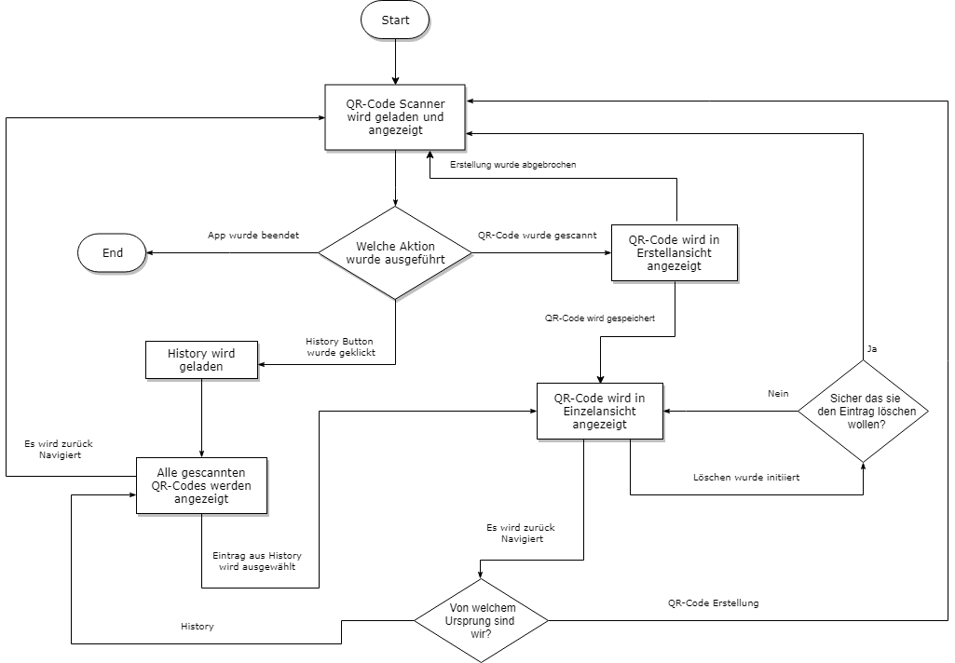

In diesem Flussdiagramm sieht man den ganzen Ablauf, welcher man mit unserer App durchleben kann.

## Designlayout

### Farbkonzept

**Farbkonzept:**



<http://paletton.com/#uid=7482v0ktPztjkJFoiD7xBr0-fkE>

## Mockup

### View 1 «Start»

Wenn man die App neu öffnet Ist das Erste, das man sieht man als erstes den QR-Code Scanner. Mit dem Button unten links kommt man dann in die zweite View.

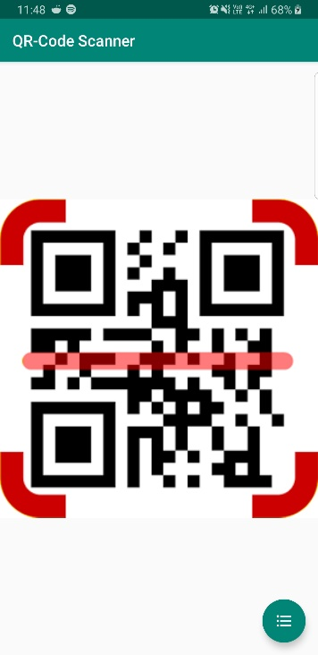

### View 2 «Liste»

In dieser View ist eine Liste von allen QR-Codes die mit dieser App gescannt wurden. Beim Antippen der einzelnen Listelementen öffnet sich die dritte View. Wenn man die verschiedenen Listelemente von links nach rechts wischt kann man sie löschen.

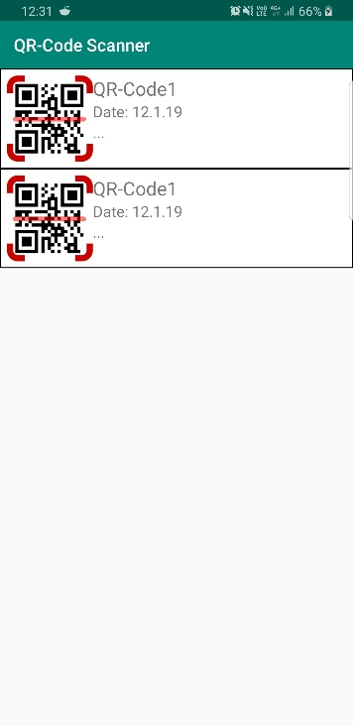

### View 3 «Detail View»

In dieser View werden sämtliche Details der gescannten QR-Codes angezeigt (Name, Inhalt, den QR-Code, das scann Datum)

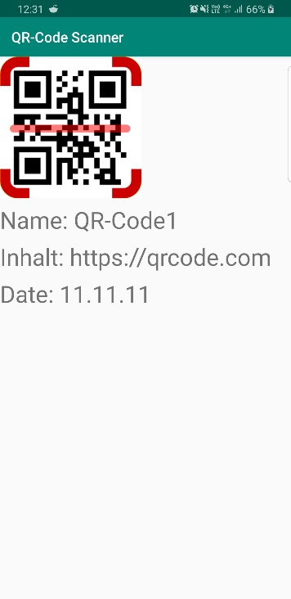

## Systemarchitektur

Damit wir unsere QR-Codes abspeichern können, müssen wird ihre Werte in einer kleinen Tabelle speichern. Darin speichern wir ihren Namen, ihren Wert, das Erstellungsdatum und eine ID. Hier ein Bild unseres ERDs.

## Testkonzept

### Testrahmen (Wer, Wo, Was)

|  |  |
| --- | --- |
| Wer testet | Jonas Schönenberger, Mladen Brankovic |
| Betriebssystem | Android 9.1 |

### TC-1 QR-Code Scannen

|  |  |
| --- | --- |
| Schritte | Parameter |
| 1. Der User haltet sein Handy auf einen QR-Code | «Qr-Code welcher Tester selber erstellt oder von uns bereitgestellt wird» |
| Erwartetes Ergebnis:  Der User wird auf die Erstellansicht weitergeleitet |  |

### TC-2 History öffnen

|  |  |
| --- | --- |
| Schritte | Parameter |
| 1. Der User öffnet die History in den er auf den History Button |  |
| Erwartetes Ergebnis:  Dem User wird seine gespeicherte Scan-History gezeigt |  |

### TC-3 QR-Code aus History öffnen

|  |  |
| --- | --- |
| Schritte | Parameter |
| 1. Der User drückt auf einen gewünschten QR-Code |  |
| Erwartetes Ergebnis:  Der User befindet sich in der Einzelansicht, des ausgewähltem QR-Codes |  |

### TC-4 QR-Code speichern

|  |  |
| --- | --- |
| Schritte | Parameter |
| 1. Der User kann einem gescannten QR-Code benennen und speichern. | «Mein erster QR-Code» |
| Erwartetes Ergebnis:  Der QR-Code ist nun unter der History verfügbar. | Mit dem Namen «Mein erster QR-Code» |

### TC-5 QR-Code speichern Negativ-Test 1

|  |  |
| --- | --- |
| Schritte | Parameter |
| 1.Der User kann das Speichern eines QR-Codes abbrechen |  |
| Erwartetes Ergebnis:  Der QR-Code wird geschlossen und befindet sich nicht in der History |  |

### TC-6 QR-Code speichern Negativ-Test 2

|  |  |
| --- | --- |
| Schritte | Parameter |
| 1.Der User kann das Speichern eines QR-Codes abbrechen | «» oder mit nur Leertasten |
| Erwartetes Ergebnis:  Der User wird aufgefordert einen validen Namen zu setzten. |  |

### TC-7 QR-Code Löschen

|  |  |
| --- | --- |
| Schritte | Parameter |
| 1. Der User kann einen gespeicherten QR-Code löschen |  |
| Erwartetes Ergebnis:  Der QR-Code sollte nicht mehr anwesend sein |  |

### TC-8 Link öffnen

|  |  |
| --- | --- |
| Schritte | Parameter |
| 1. Der User kann den QR-Code Inhalt als Link öffnen, wenn es ein Link ist | «Link als QR-Code» |
| Erwartetes Ergebnis:  Der gewünschte Link öffnet sich im gewünschtem Browser |  |

### TC-9 Negativtest Link öffnen

|  |  |
| --- | --- |
| Schritte | Parameter |
| 1. Der User kann den QR-Code Inhalt nicht als Link öffnen, wenn es ein kein Link ist | «QR-Code welcher kein» |
| Erwartetes Ergebnis:  Es sollte nichts passieren und kein Browser sollte sich öffnen |  |

### TC-10 Einzelansicht

|  |  |
| --- | --- |
| Schritte | Parameter |
| 1. Der User befindet sich in der Einzel Ansicht eines QR-Codes |  |
| Erwartetes Ergebnis:  Der User sieht genau, welche Informationen dieser QR-Code hat:   * Name * Datum * Inhalt * QR-Code |  |

# Realisierung

## Applikation erstellen

### Responsive Design umsetzen

Bei der Umsetzung unserer App haben wir das Material/IO Pattern eingesetzt.

### Main Activity

Hier sieht man die Startseite unseres QR-Code-Scanners. Die App startet direkt im Scanner Modus, damit man so schnell wie möglich einen gewünschten QR-Code scannen kann. Die Hauptseite ist sehr selbsterklärend. Wir versuchten das Design so einfach wie möglich für den User zu gestalten.

Mit dem Button kommt man in die History der gespeicherten QR-Codes.

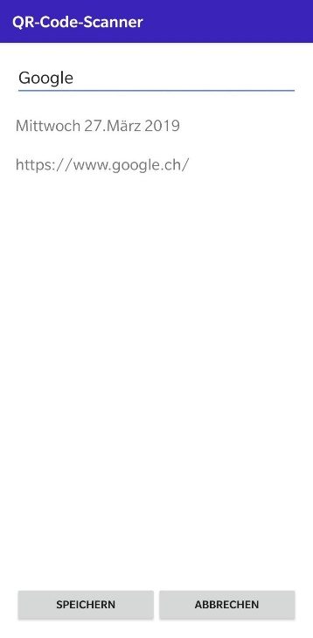

### Edit Fragment

Die Edit Fragment öffnet sich, sobald ein gültiger QR-Code erfasst und gescannt wurde. Dieses Fragment zieht sich über die ganze App. Auch der History Button ist nicht ersichtlich. Hier hat man die Möglichkeit, dem QR-Code einen Namen zu geben, um ihn abzuspeichern zu können. Dies kann man aber auch abbrechen, falls man diesen nicht speichern möchte.

Des Weiteren sieht man auf diesem Fragment noch, was für einen Wert dieser QR-Code hat und den QR-Code als Bild.

### Detail Fragment

Das Detail Fragment dient nur zur Anzeige eines geöffneten QR-Codes. Dieses Fragment zieht sich über die ganze App. Man sieht seinen Namen, sein Wert, sein Erstellungsdatum und ein Bild des QR-Codes.  
Falls der Wert des QR-Codes ein Link ist, kann man diesen natürlich öffnen.

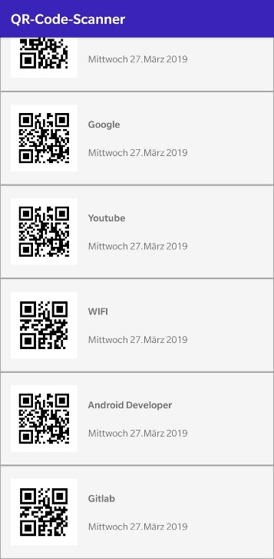

### List Fragment

Das List Fragment dient zum auslisten aller QR-Codes. Dieses Fragment zieht sich über die ganze App. Das Fragment selber ist zwar leer, aber es listet mehrmals die list_element View auf.

Auf einem list_element befindet sich der Name und das Datum eines QR-Codes.

### QrCodeListAdapter

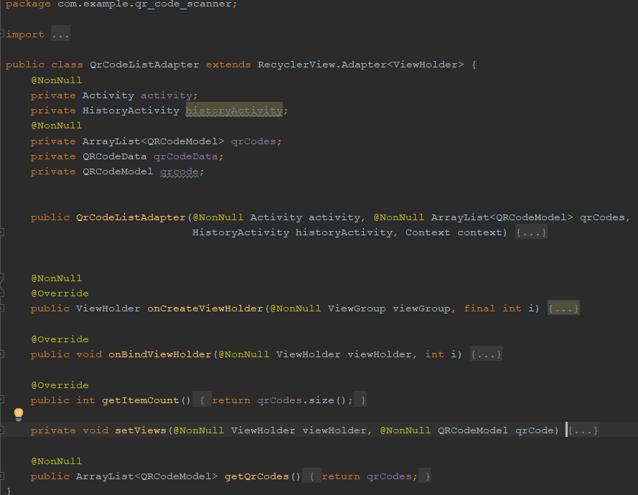Der QrCodeListadapter wird vom ListFragment aufgeruffen um die einzelnen list_elements mit daten zu befüllen und sie dann im ListFragment anzuzeigen. Es holt die einzelenen daten aus der DB und füllt diese in die verschiedenen Textviews im list_element. Sobald das list_element befüllt ist, wird dies in das ListFragment geladen. Dies wird mit jeder Zeile in der QR-Code Tabelle durchgeführt, heisst, dass jede Zeile in der Liste einen Tabellen Zeile darstellt.

### Datenbank

#### Struktur

Für unsere Datenbankstruktur haben wir nicht viel Dateien. Wir besitzen den Ordner datatypes für unsere Models, darin unser QRCodeModel,

#### Model

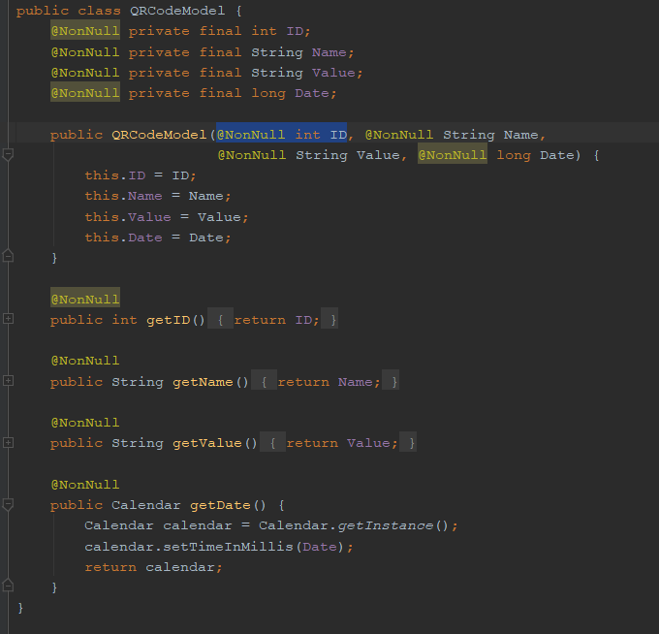Wir besitzen in unserer App eine kleine SQLite Datenbank, mit einer Tabelle.  
In dieser Tabelle befinden sich die QR-Codes, welcher der User speichern möchte.

Hier sieht man den Aufbau unseres Models.

Es ist sehr simpel. Wir haben zuerst alle Entities, welche die Tabelle beinhalten soll:

* + ID
  + Name
  + Value
  + Date

Danach verlangen wir diese im Konstruktor der Klasse, damit wir die Werte in der Klasse direkt in unsere Variabeln eintragen können.

Zum Ende haben wir noch einfache getter, um unsere Werte abzufragen.

## Test Durchführung

### Testablauf

Es wurden Testpersonen ausgewählt, welche zu der Zielgruppe, unserer App passen.

Ihnen werden das Testkonzept und das Testprotokoll gegeben. Dazu geben wir ihnen eine kurze Einführung, für was die App gedacht ist.

### Testprotokoll

|  |  |  |
| --- | --- | --- |
| Test Nr | Resultat | Kommentar |
| TC-1 | Funktioniert | Hat perfekt funktioniert |
| TC-2 | Funktioniert | Hat perfekt funktioniert |
| TC-3 | Funktioniert | Hat perfekt funktioniert |
| TC-4 | Funktioniert | Hat perfekt funktioniert |
| TC-5 | Funktioniert | Hat perfekt funktioniert |
| TC-6 | Funktioniert | Hat perfekt funktioniert |
| TC-7 | Funktioniert | Hat perfekt funktioniert |
| TC-8 | Funktioniert | Hat perfekt funktioniert |
| TC-9 | Funktioniert | Hat perfekt funktioniert |

### Fazit der Tests

Der Test hat einwandfrei funktioniert und es kamen keine Fehler. Was beim Testen aber ein bisschen schlecht war, das wird eine unvorteilhafte Reihenfolge der Test ausgewählt haben. Heisst teilweise musste man ein schritt dreimal gemacht, was man in der richtigen Reihenfolge in einem durchlauf hätte machen können.

# Abschluss

## Fazit Sven

### Was habe ich gelernt

Ich habe gelernt wie man eine Android App erstellt. Ich habe zwar schon einmal aus Jux eine gemacht, diese war aber sehr schlecht und nur statisch. Ich vieles zu der Android Entwicklung gelernt, was ich auch weiter brauchen kann, da ich noch oft Applikationen mit Java umsetzten muss. Die Theorie half mir auch sehr gut auf seiten Lifecycle. Ich weiss jetzt genau wie die Android Lifecycle funktionieren und kann sie super anwenden.

### Wie habe ich die Arbeit empfunden

Ich habe die Arbeit in meinem Team sehr gut empfunden. Wir haben uns unsere Aufgaben sehr gut aufgeteilt. Ich habe mich so auch in meinem stärkeren Bereich viel mehr betätigt, als in dem in welchem ich schlechter bin. In Designen bin ich zwar nicht so stark, trotzdem habe ich noch ein paar Dinge dort erledigt. Bei der DB und bei den funktionalen Anforderungen konnte ich mich also voll ausleben.

## Fazit Mara

### Was habe ich gelernt

Da ich schon 2 Monate vor diesem ÜK Android entwickelt hatte, hatte ich schon sehr viel Vorwissen, aber ich habe trotz allem viel neues gelernt. Ich hatte nämlich noch nie wirklich so selbstständig an einem Mobile Projekt gearbeitet und wirklich alles von Grund auf selbst gemacht. Meist war es nämlich so, dass mein Vorgesetzter mir einen kleinen eher einfacheren Auftrag gab, indem ich nur Code kopieren und dann anpassen musste. Ich habe auch viel Theoretisches gelernt was mir natürlich bei der vielen praktischen Arbeit natürlich immer gefehlt hatt.

### Wie habe ich die Arbeit empfunden

Ich finde wir haben uns die Arbeit ziemlich gut aufgeteilt. Da Sven ein bisschen weniger Erfahrung hatte als ich habe ich die Designs, den Listadapter und den Teil der Fragments und der Aktivities übernommen der für die Anzeige verantwortlich ist. Er hat die DB und hauptsächlich den funktionalen Teil der Fragments erledigt.

## Selbständigkeitserklärung

**Für die Selbstständigkeitserklärung folgenden Wortlaut in die letzte Seite des Moduljournals kopieren:**

Ich habe diese Arbeit selbständig verfasst und keine anderen als die angegebenen Quellen verwendet. Wörtlich zitierte Textstellen sind als solche gekennzeichnet und gemäss den Vorgaben im «Merkblatt zu Zitat- und Quellangaben» ausgewiesen und formatiert.

Ich bestätige, dass ich das in den Richtlinien zum Moduljournal erhaltene Merkblatt zu Zitat- und Quellenangeben gelesen und verstanden habe. Mir ist klar, dass mein Moduljournal elektronisch auf Plagiate überprüft wird. Die Sanktionen beim Erstellen von Plagiaten sind mir bekannt

Frankenstrasse 70 / 3018 Bern

26.03.2019

 